**Дата:** 11.04.2023

**Клас:** 6– А

**Предмет:** Трудове навчання

**Урок:** 53

**Вчитель:** Капуста В.М.

**Тема. Складання технологічної послідовності виготовлення підставки під горнятко. Виготовлення шаблону. Повторення. Види оздоблення .**

**Мета:** ознайомити зі складанням технологічної послідовності підставки під горнятко;

розвивати уміння збирати, опрацьовувати й аналізувати інформацію; виховувати цілеспрямованість, наполегливість.

**Матеріал до уроку**

**І**. Перш, ніж приступити до виготовлення підставки, складаємо технологічну послідовність виготовлення свого виробу. У ній описуємо послідовність технологічних операцій з врахуванням матеріалу з якого виготовляємо та виду оздоблення.

**Розглянемо зразок.**

Підставка з фанери

[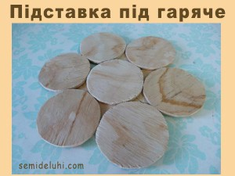](http://semideluhi.com/wp-content/uploads/2015/07/podstavki-pod-garyachee-6.1.jpg)

Послідовність виготовлення підставки з фанери.

1.    Виготовити шаблон. Маленькі кола ми спочатку креслили на картоні, вирізали і отримували шаблони. За допомогою шаблонів економно використовувати матеріал.

2.    Обвести шаблони на фанері.

3.    Випиляти кружечки по контуру кола.

4.    Зашліфувати деталі.

5.    Склеїти всі кружечки в такій послідовності: перший, верхній шар – всі торці 7 кружків.

Другий, нижній шар -торці 4 кружечків. Отримані заготовки склеїти між собою.

6. Оздоблюємо за допомогою випалювача.

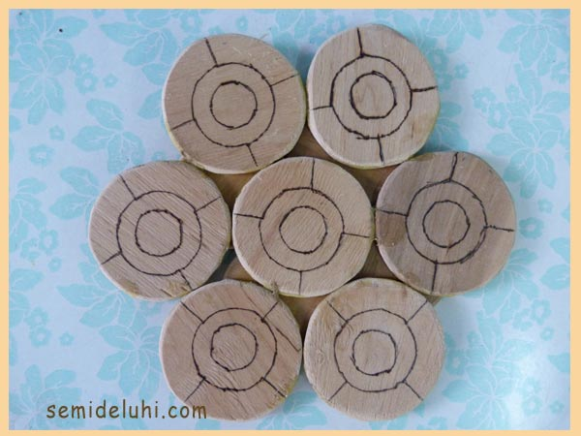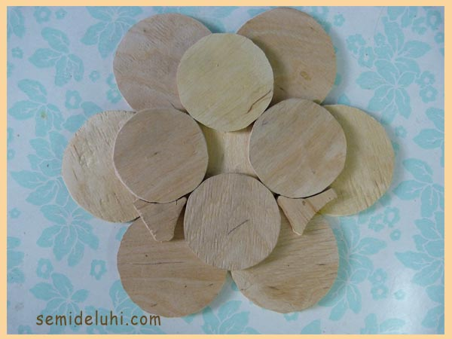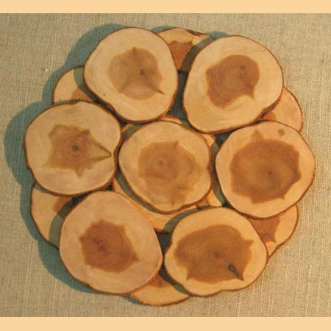

**ІІ. Виготовлення шаблону.**

1. Створюємо ескіз або малюнок виробу.

2. Зображення деталей виробу переносимо на картон. Перенести можна за допомогою копіювального паперу. Вирізаємо і отримуємо шаблон.

3. Шаблон обводимо на фанері. Враховуємо економне використання матеріалу.

**ІІІ. Практична робота.**

Скласти послідовність виготовлення **своєї** підставки.

**ІV. Повторення. Види оздоблення .**

Для оздоблення виробів з фанери можна виконати випалювання. Його виконують випалювачем за допомогою різних способів: крапок, ліній або комбінованим способом.

**V. Домашнє завдання.**

Виконати графічне зображення своєї підставки.

**Зворотній зв’язок:**  **Human** або ел. пошта [valentinakapusta55@gmail.com](mailto:valentinakapusta55@gmail.com)